הנחיות למורה: יחסי הגומלין בין העץ לסביבתו
ד"ר רחלי צרפתי-זוטא מדריכה לחינוך לקיימות ודנית אוליאש מדריכה ארצית חינוך לקיימות

מטרת השיעור
התלמידים יבינו שעץ הוא חלק ממערכת חיים גדולה ושיש לו קשרים עם בעלי חיים, חרקים, פטריות, צמחים אחרים וגם עם בני אדם.

פתיחת השיעור
שאלו את התלמידים: מה עושים עצים? הסבירו שעצים לא רק גדלים אלא גם מקיימים קשרים עם יצורים רבים בסביבה.

העץ מתרבה בעזרת בעלי חיים
עצים אינם יכולים לנוע ולכן הם נעזרים בבעלי חיים וברוח כדי להעביר אבקת פרחים 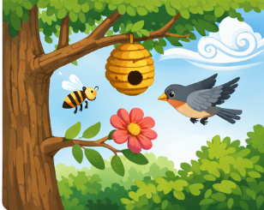

גורמים המסייעים לעצים
- חרקים מעופפים
- ציפורים
- בעלי חיים שונים
- הרוח

יחסי גומלין
עצים אינם חיים לבד בסביבה שלהם. לעיתים הם מקיימים קשרים חשובים עם יצורים אחרים, כמו פטריות וצמחים שונים. אחד הקשרים המעניינים הוא שיתוף פעולה בין עצים לפטריות בקרקע. הפטריות גדלות סביב שורשי העץ ומסייעות לו לקלוט מים ומינרלים מהקרקע בצורה טובה יותר. בתמורה, העץ נותן לפטרייה חומרי מזון שהוא מייצר בעלים. כך שני היצורים מרוויחים מהקשר ביניהם. קשר כזה נקרא שיתוף פעולה בטבע, והוא דוגמה ליחסי גומלין שבהם שני הצדדים נעזרים זה בזה כדי לגדול ולהתקיים.

הפצת זרעים
בעלי חיים אוכלים פירות וכך מפיצים זרעים למקומות חדשים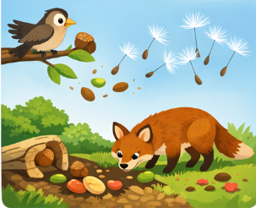

מדוע חשוב שהזרעים יתרחקו מהעץ
- תחרות על אור
- תחרות על מים
- תחרות על חומרי מזון

העץ כבית גידול
עץ מספק מקום מחיה ליצורים רבים בחלקים שונים שלו
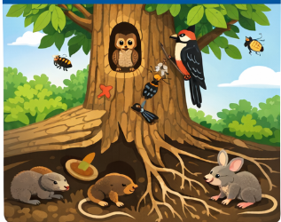

סביב השורשים
- עכברי שדה
- שממיות
- נחשים
- ארנבות
- שועלים

בגזע העץ
- ציפורים
- מכרסמים
- זוחלים
- יונקים קטנים

על הקליפה והעלים
- נמלים
- עכבישים
- זחלים
- חרקים שונים

הקשר בין עצים לבני אדם
עצים נותנים לנו מזון, עץ לבנייה, צל ונוי. בני אדם יכולים לשמור על עצים ולנטוע חדשים.


פעילות חקר בכיתה
התלמידים בוחרים עץ בסביבה ומתבוננים בו במשך 10 דקות. הם רושמים אילו יצורים חיים סביבו ומה הם עושים שם

שאלות להבנת הנושא
- מדוע עצים זקוקים לבעלי חיים בתהליך הרבייה?
- מה תפקיד הצוף בפרחים?
- מדוע חשוב שהזרעים יתרחקו מהעץ?
- אילו בעלי חיים יכולים לגור בגזע העץ?
- כיצד ציפור הנקר עוזרת לעץ?

פעילות מסכמת בזום עם בינה מלאכותית

שלב 1 – תצפית
כל תלמיד בוחר עץ ליד הבית ומתאר אילו יצורים חיים סביבו .

שלב 2 – שימוש בבינה מלאכותית
התלמידים משתמשים בכלי בינה מלאכותית כדי לזהות חרקים או ליצור איור של מערכת החיים סביב העץ

שלב 3 – משימת STEM
התלמידים מתכננים רעיון לעץ עתידי שעוזר לבעלי חיים ולסביבה

שלב 4 – הצגה בזום
כל תלמיד מציג בקצרה את העץ שבחר ומה למד עליו

